 | TISKOVÁ ZPRÁVA

ČOI v roce 2021 nahlásila do mezinárodního systému RAPEX deset nebezpečných hraček
(Závěrečná zpráva za rok 2021)
(Praha, 28. duben 2022) Česká obchodní inspekce pravidelně monitoruje dodržování příslušných technických požadavků, které legislativa ukládá hospodářským subjektům při výrobě, dovozu a distribuci hraček. V minulém roce zkontrolovala 1 869 modelů hraček a porušení právních předpisů zjistila u 814 modelů. Deset modelů, z důvodu mechanických závad, obsahu zakázaných chemikálií nebo uvolněných malých částí, vyhodnotila jako nebezpečné. Za porušení zákona č. 22/1997 Sb., o technických požadavcích na výrobky, uložila celkem 255 pokut ve výši 2 470 000 korun.

Česká obchodní inspekce provedla v minulém roce kontrolní akce zaměřené na dodržování požadavků zákona č. 22/1997 Sb., o technických požadavcích na výrobky, které jsou konkretizovány v nařízení vlády č. 86/2011 Sb., o technických požadavcích na hračky a v technických normách, které jsou harmonizovány k citovanému nařízení vlády.

V průběhu roku 2021 uskutečnila celkem 712 kontrol u 18 výrobců, 15 dovozců do EU a 679 distributorů hraček určených pro děti ve věku do 14 let. U nich zkontrolovala 1 869 modelů hraček. Nedostatky byly shledány u 814 modelů hraček. Více než u poloviny kontrol zjistila porušení právních předpisů (376 kontrol). Porušení zákona č. 22/1997 Sb., o technických požadavcích na výrobky, zjistila při 279 kontrolách.

Inspektoři při kontrolách, stejně jako v předchozích letech, zjistili často se opakující nedostatky. U některých hraček došlo ke kumulaci několika níže uvedených administrativních závad:

- 535 x - nedostatky při identifikaci výrobce hračky
- 353 x - nedostatky v identifikaci dovozce
- 325 x - nedostatky v průvodní dokumentaci (zcela chybějící upozornění, instrukce či varování)
- 316 x - nedostatky v průvodní dokumentaci (chybějící upozornění, instrukce či varování v českém jazyce)
- 210 x – chybějící povinné značení hraček značkou shody CE či provedení tohoto označení v nesprávném grafickém provedení
- 188 x - nedostatky v povinném označení hračky typem, sériovým číslem či modelem

Česká obchodní inspekce v průběhu roku 2021 vyhodnotila celkem 10 modelů hraček jako nebezpečné z důvodu mechanických závad, obsahu zakázaných chemikálií či uvolněných malých částí z hraček. Provedené analýzy rizik prokázaly ve všech případech vážné či vysoké riziko možného poranění či zdravotních následků z důvodu dlouhodobého styku s látkami, které mohou představovat zdravotní riziko pro vyvíjející se organismus malých dětí, případně existující riziko pro životní prostředí v případě nevhodné likvidace konkrétních výrobků. Informace o výskytu nevyhovujících hraček na trhu byly zveřejněny v systému RAPEX. Varování pro spotřebitele bylo zveřejněno na webových stránkách ČOI www.coi.cz.

Hračky nahlášené do systému RAPEX v roce 2021

 | Název |  | Zveřejněno na www.coi.cz
 | Panenka s copánky |  | https://www.coi.cz/coi-zakazala-na-trhu-nebezpecnou-hracku-panenku-s-copanky-privesek-na-klice/ | 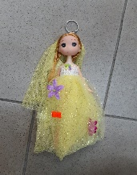
 | Sobí rohy |  | https://www.coi.cz/coi-zakazala-na-trhu-plastovou-celenku-ve-tvaru-sobich-rohu/ | 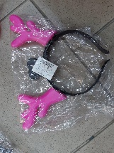
 | Rohy na svitri |  | https://www.coi.cz/coi-zakazala-na-trhu-dva-modely-detskych-sviticich-celenek/ | 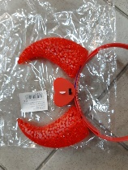
 | Prstové barvy omyvatelné, Item No. FPR8, art. 0734 |  | https://www.coi.cz/coi-zakazala-na-trhu-vyrobek-s-nazvem-prstove-barvy-creatoys/ | 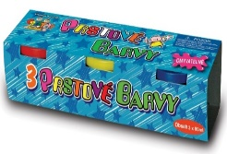
 | Nafukovací balónky DongFang Item No. A3 |  | https://www.coi.cz/coi-zakazala-na-trhu-nebezpecne-nafukovaci-balonky-2/ | 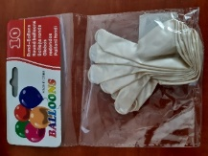
 | Nafukovací balónky PARTY, model 886101 |  | https://www.coi.cz/coi-zakazala-na-trhu-nebezpecne-nafukovaci-balonky/ | 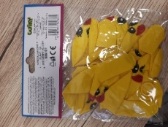
 | Měkký míček – Soace Ball |  | https://www.coi.cz/coi-zakazala-na-trhu-nebezpecny-detsky-mackaci-micek/ | 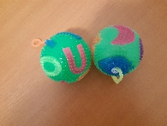
 | Piánko na baterie |  | https://www.coi.cz/pianko-na-baterie-naridila-coi-stahnout-z-trhu/ | 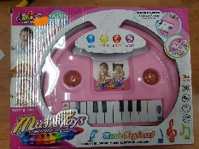
 | Piánko modrý lev |  | https://www.coi.cz/pianko-na-baterie-ve-tvaru-lva-naridila-coi-stahnout-z-trhu/ | 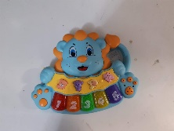
 | Robot DEFORM YIJUN  NO: YJ388-22 |  | https://www.coi.cz/coi-zakazala-na-trhu-auticko-pro-deti-robot-deform-yi/ | 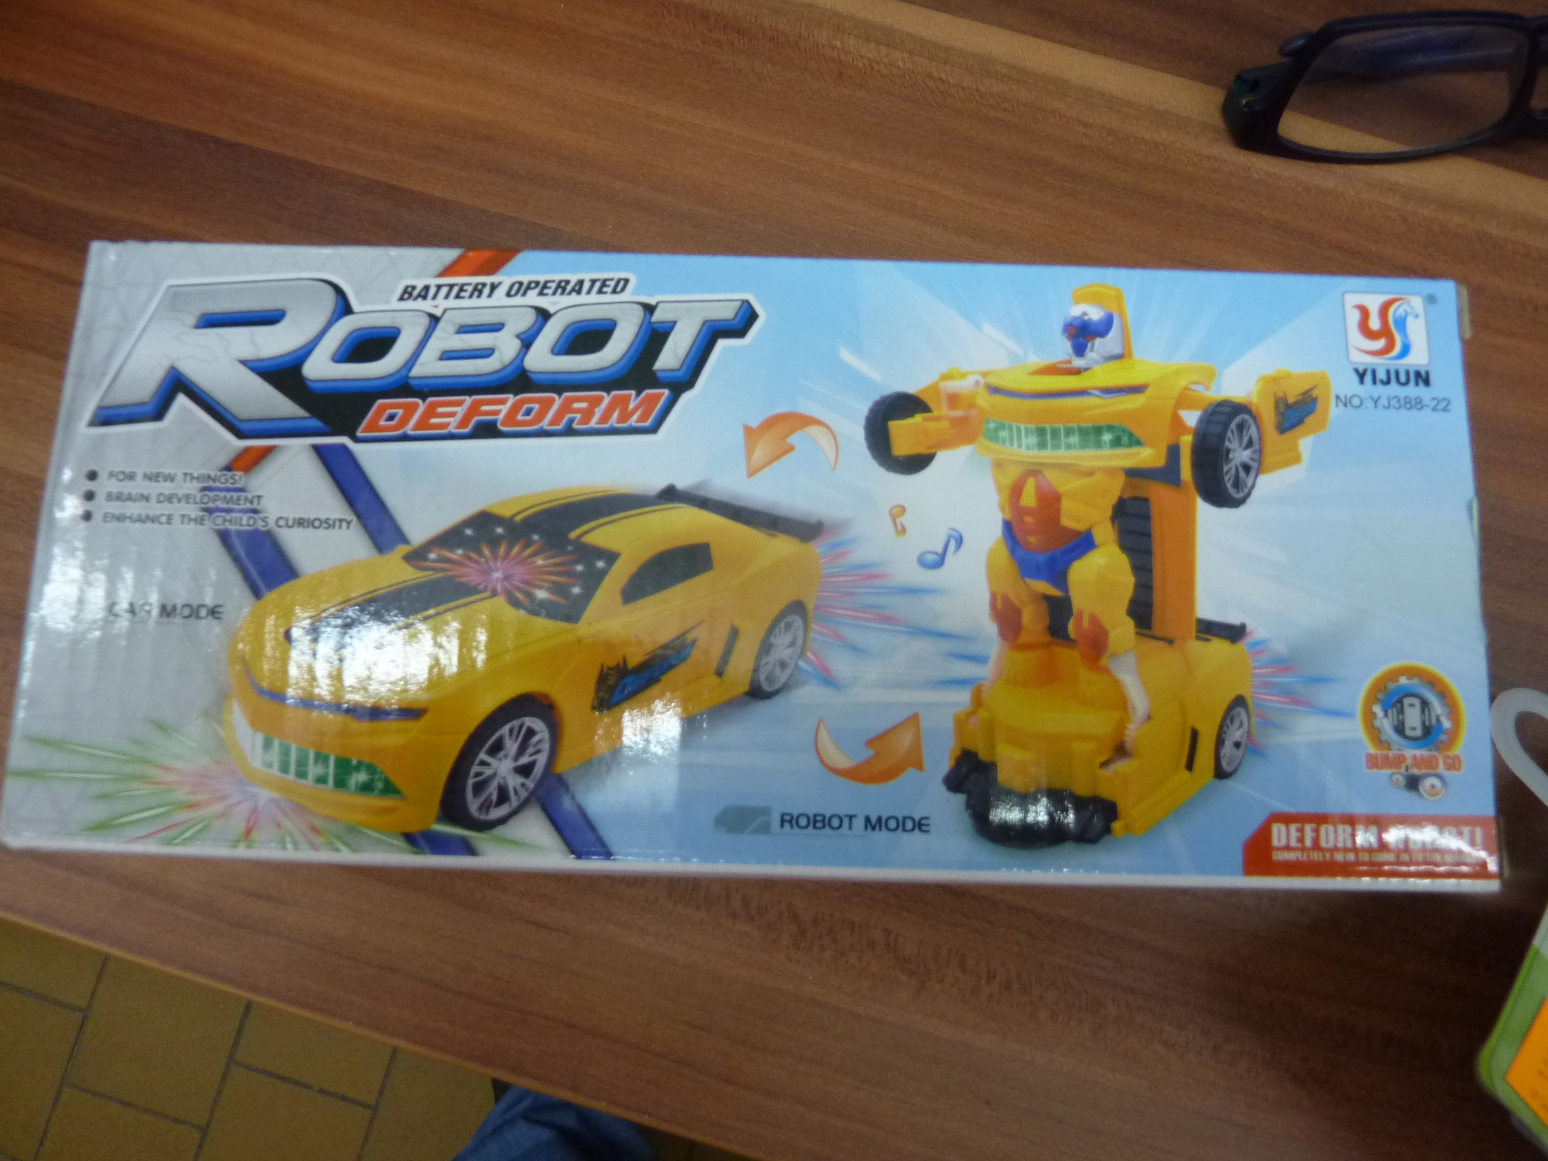

Uložená opatření

Česká obchodní inspekce uložila za porušení zákona č. 22/1997 Sb., o technických požadavcích na výrobky, celkem 255 pokut ve výši 2 470 000 korun.

